Kedves Versenyző! A versenyben a feladatlapon szereplő eljárásneveket használd! A programjaidat a munka végeztével lemezre kell mentened a versenybizottság által adott kód szerint.
Ha nem tudsz eljárásokat írni, akkor az egyes részfeladatokat jól elkülönítetten utasítássorozatként írd meg és mentsd lemezre! Ebben az esetben a rajzokat is mentsd el! Ekkor azonban csak a pontszám egy részét kaphatod meg.
1. feladat: Dísz (15 pont)
Gótikus ajtódíszekben bizonyos mintákat ismételhetnek, egymáshoz képest elforgatva. Készíts Logo eljárást (DÍSZ), amely az alábbi típusú ábrákat rajzolja!
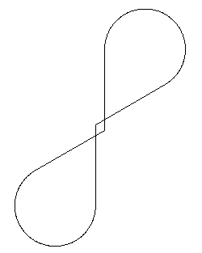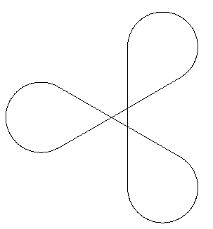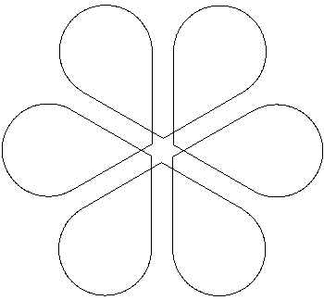
DÍSZ 2 DÍSZ 3 DÍSZ 6
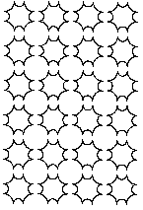
2. feladat: Ablak (20 pont)
A középkorban díszes ablakokat csak nagyon kicsi üvegtáblákból tudtak kirakni. Egy lehetséges üvegtábla például nyolcszögletű, negyed- és félkörökkel határolt alakzat. Ebből egymás mellé helyezhetünk :M darabot, így kialakul egy üvegtábla sor. A sorokból egymás fölé helyezhetünk :N darabot, így kialakul az üvegablak.
Készíts eljárásokat (ALAP, SOR, ÜVEG), amelyek az alábbi ábrákat rajzolják:
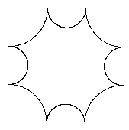
ALAP SOR 4 ÜVEG 6 4
3. feladat: Ovilogo (20 pont)
Az első osztályosok számára készült Logo nyelv egyszerűbb az általunk használtnál. Összesen 4 utasítást, valamint egyjegyű egész számokat ismer:
E: előre lép 10*X egységet H: hátra lép 10*X egységet
B: balra fordul 90 fokot J: jobbra fordul 90 fokot
0..9: a lépés egységét (X-et) az adott számjegyre változtatja
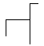
Készíts Logo eljárást (OVI ”szöveg), amely a szövegként megadott „Ovilogo” programot végrehajtja, eredményét a képernyőre rajzolja!
Példa:
OVI ”EEJEEEJ3E5HB1E
4. feladat: Háromszögek (20 pont)
Háromszögekből érdekes rekurzív ábrákat állíthatunk össze. Az előállítás elve legyen az, hogy minden háromszögoldal egyik felén egy újabb háromszög jelenjen meg.
Készíts Logo eljárást (HSZÖG :h :n), amely egy :h oldalhosszúságú háromszögből kiindulva :n-szer alkalmazza az oldalakra újabb ábrák elhelyezését!
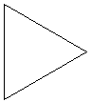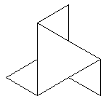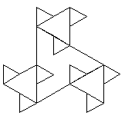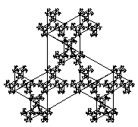
HSZÖG 50 0 HSZÖG 50 1 HSZÖG 50 2 HSZÖG 50 6
Elérhetõ összpontszám: 75 pont + 25 pont az 1. fordulóból

